Guante Fregar Flocado T-G
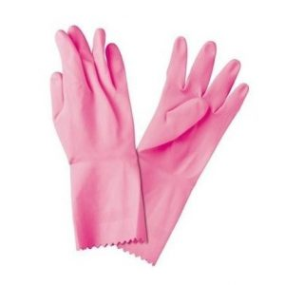
Guantes flocados especializados para el fregado de tamaño grande.

